**ORDER BY**

1. **Select *from sample31;**
2. **Select *from sample31 order by age;**
3. **Select *from sample31 order by address;**

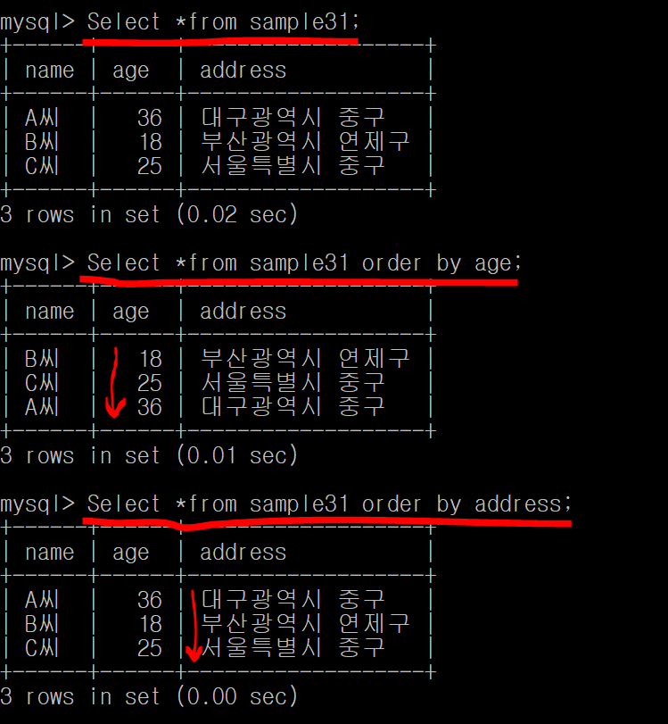

**age열의 값 🡪 오름차순 정렬**

**address열의 값 🡪 오름차순 정렬**

1. **Select *from sample31;**
2. **Select *from sample31 order by age desc;**
3. **Select *from sample31 order by age asc;**

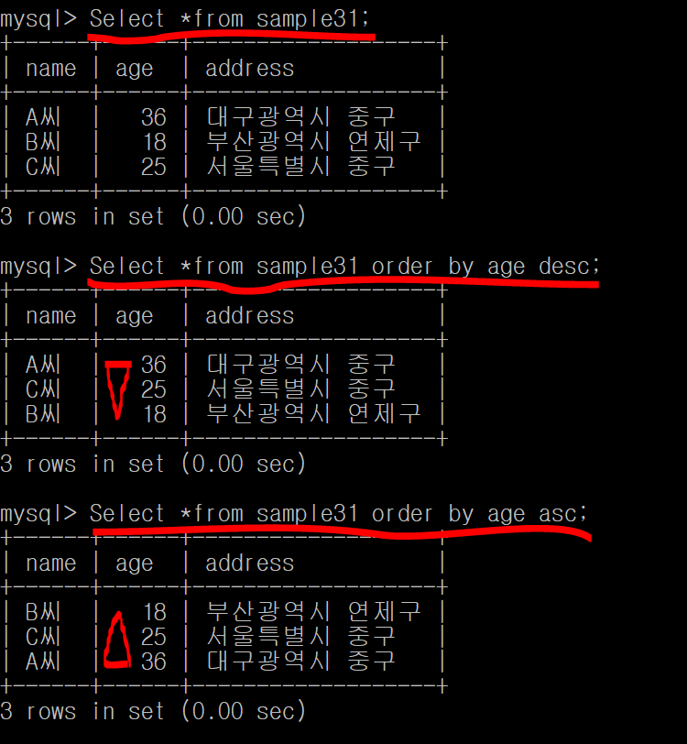

**age열의 값 🡪 내림차순 (갈수록 내려감)**

**age열의 값 🡪 오름차순 (갈수록 올라감)**

1. **Select *from sample311;**
2. **Select *from sample311 order by a;**
3. **Select *from sample311 order by b;**

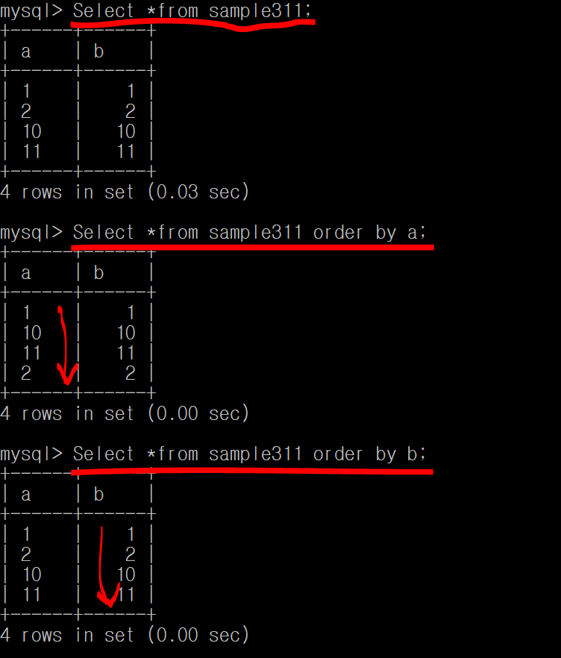

**a열의 경우 🡪 문자열 (사전식 순서 비교)**

**b열의 경우 🡪 int (수치의 대소관계 비교)**

1. **Select *from sample32;**
2. **Select *from sample32 order by a;**
3. **Select *from sample32 order by a,b;**
4. **Select *from sample32 order by b,a;**

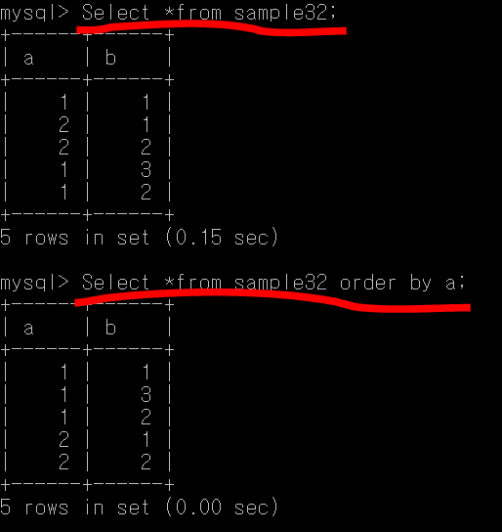 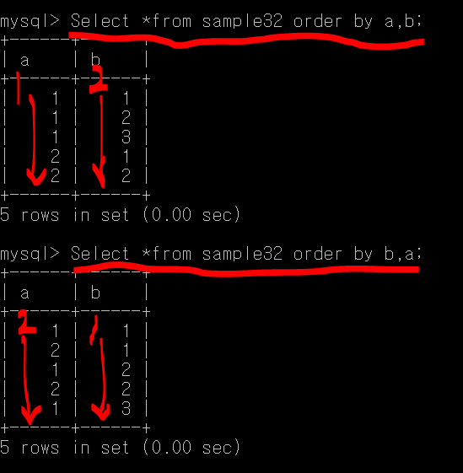

**a,b의 경우 🡪 a를 먼저, 그 다음 b 정렬**

**b,a의 경우 🡪 b를 먼저, 그 다음 a 정렬**

1. **Select *from sample32;**
2. **Select *from sample32 order by a,b;**
3. **Select *from sample32 order by a asc, b desc;**

 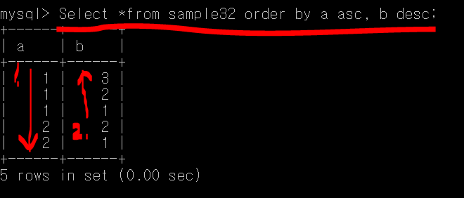

**a,b의 경우 🡪 a를 먼저, 그 다음 b 내림차순 정렬**